LÍNGUA PORTUGUESA E MATEMÁTICA
SAEMI
SISTEMA DE AVALIAÇÃO EDUCACIONAL MUNICIPAL DO IPOJUCA
2014

8º ano do
Ensino Fundamental
Caderno
C0801

Nome do estudante

Data de Nascimento do estudante

Caro(a) estudante,

Você está participando do Sistema de Avaliação Educacional Municipal do Ipojuca - SAEMI. Sua participação é muito importante para sabermos como está a educação em nosso município.
- Hoje, você vai fazer atividades de Língua Portuguesa e Matemática.
- Reserve os últimos 20 minutos para transcrever suas respostas para o cartão de respostas. Cuidado e muita atenção com a ordem das questões para fazer a marcação.
- Responda com calma, procurando não deixar nenhuma questão em branco. Bom teste!

Saemi
Sistema de Avaliação Educacional Municipal do Ipojuca

SECRETARIA DE EDUCAÇÃO

LM8EF

ATENÇÃO!
Agora, você vai responder a questões de Língua Portuguesa.

Leia o texto abaixo.
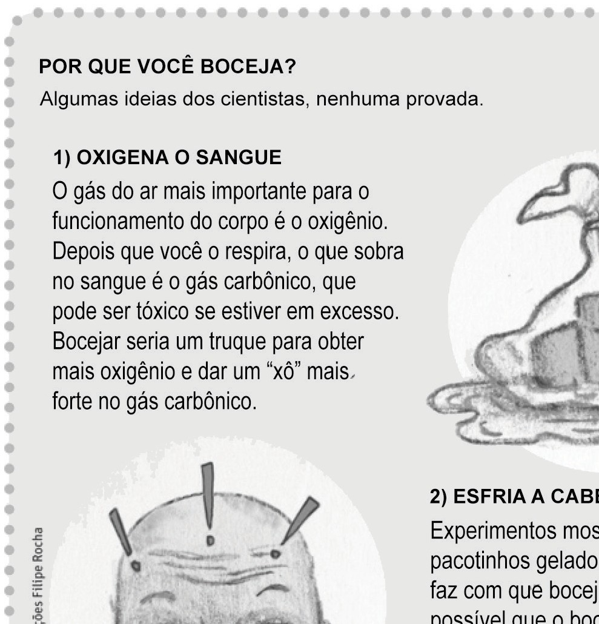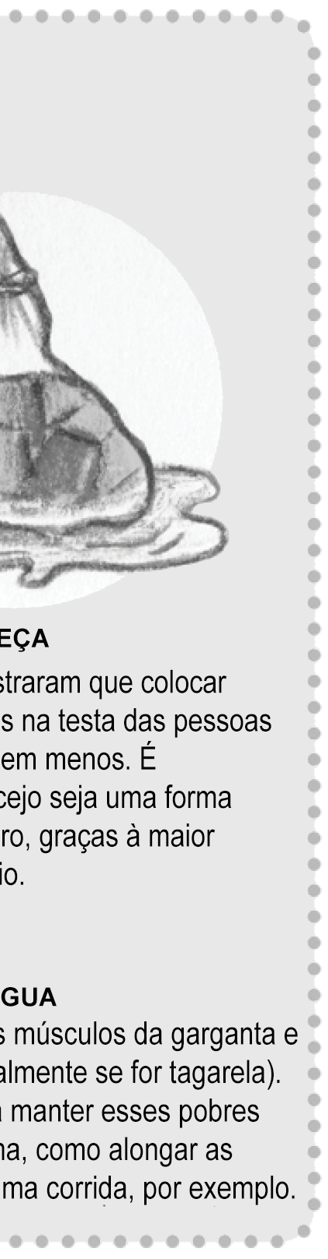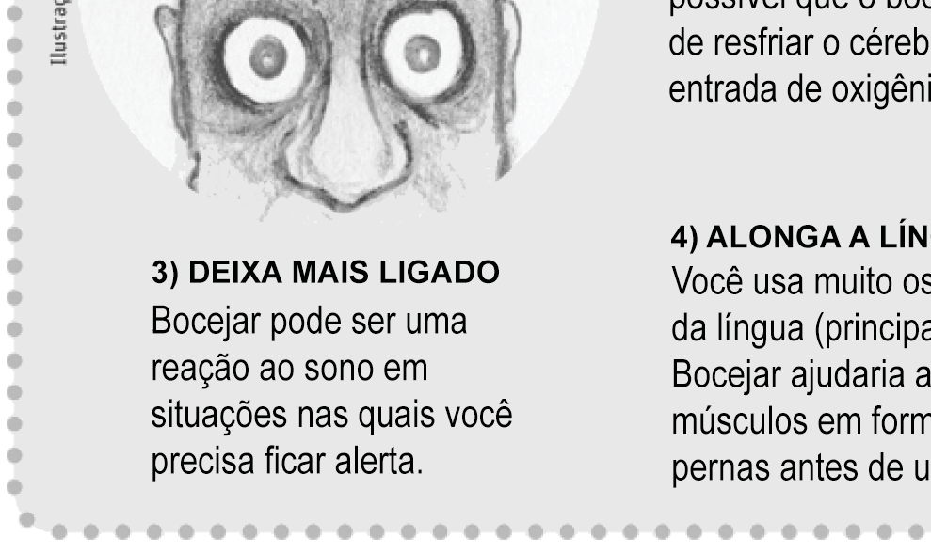
Disponível em: <http://www1.folha.uol.com.br/folhinha/2013/08/1334485-voce-sabe-por-que-o-bocejo-e-contagioso-veja-teorias.shtml>.
Acesso em: 4 set. 2013. Fragmento. (P080021F5_SUP)

- (P080021F5) Nesse texto, a palavra “xô” é um exemplo de linguagem
- regional.
- jornalística.
- informal.
D) científica.

- (P080022F5) Qual é o assunto desse texto?
- A oxigenação do sangue.
- As possíveis causas do bocejo.
- O excesso de gás carbônico no corpo.
- Os motivos que provocam o sono.

Leia o texto abaixo.
5
10
15
Caruaru, no agreste de Pernambuco, vai bem além das festas juninas e surpreende com um dos mais importantes centros artísticos do Nordeste

Caruaru não foi feita para viajantes amadores, muito menos para aqueles acostumados com o turismo de fácil assimilação dos tours apressados de um dia, como os que acontecem em alguns destinos do litoral nordestino.
Localizada em pleno agreste pernambucano, “nas entranhas do nordeste” como descreveu certa vez um cordelista local, essa cidade a 130 km de Recife custa a conquistar os mais apressados e vai se deixando revelar aos poucos. Sua gente é tão cativante quanto os bonecos de barro de Vitalino, o mestre que colocou a região na rota internacional da arte figurativa; suas histórias são tão variadas quanto a (agradável) prosa sem fim de personagens históricos como o Mestre Eudócio, considerado Patrimônio Vivo de Pernambuco; e seu ritmo é tão alucinado quanto a poesia de cordel ou o duelo dos antigos repentistas da feira mais famosa do Brasil.
Que fique bem claro desde o início: o centro dessa cidade de pouco mais de 300 mil habitantes oferece poucos atrativos turísticos fora da época da Semana Santa e do famoso São João. No entanto, um mergulho em suas manifestações culturais faz do destino uma das mais interessantes e ricas viagens em todo o estado. E avisem logo aos desinformados: opções não devem faltar. [...]
Disponível em: <http://viagem.uol.com.br/guia/cidade/caruaru.jhtm>. Acesso em: 18 out. 2013. Fragmento. (P080023F5_SUP)

- (P080023F5) No trecho “E avisem logo aos desinformados: opções não devem faltar.” (ℓ. 15-16), a
palavra destacada foi usada para
- expressar um desejo.
- fazer uma recomendação.
- indicar uma ordem.
- marcar um pedido.

- (P080024F5) No trecho “Que fique bem claro desde o início: o centro dessa cidade de pouco mais de
300 mil habitantes oferece poucos atrativos turísticos...” (ℓ. 12-13), os dois-pontos foram utilizados para
- anunciar uma fala.
- destacar uma frase.
- inserir uma explicação.
- marcar uma opinião.

- (P080025F5) A finalidade desse texto é
- descrever uma cidade.
- fazer um convite.
- ensinar um procedimento.
- narrar um acontecimento.

06) (P080026F5) No trecho “No entanto, um mergulho em suas manifestações culturais...” (ℓ. 14), o termo
em destaque estabelece uma relação de
- adição.
- conclusão.
- explicação.
- oposição.

Leia novamente o texto “Caruaru, no agreste de Pernambuco,...” para responder às questões abaixo.

- (P080027F5) No trecho “... um mergulho em suas manifestações culturais...” (ℓ. 14), o termo destacado
faz referência à palavra
- Caruaru.
- Recife.
- Pernambuco.
- Brasil.

- (P080028F5) Nesse texto, o trecho que apresenta um fato é:
- “Caruaru não foi feita para viajantes amadores,...”. (ℓ. 1)
- “Localizada em pleno agreste pernambucano,...”. (ℓ. 4)
- “... suas histórias são tão variadas quanto a (agradável) prosa sem fim...”. (ℓ. 8)
- “... seu ritmo é tão alucinado quanto a poesia de cordel....”. (ℓ. 9-10)

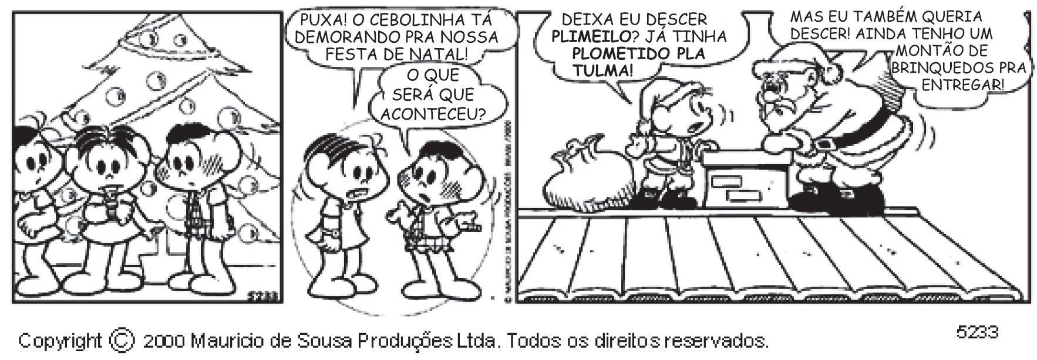Leia o texto abaixo.
SOUSA, Mauricio de. Disponível em: <http://professorinhamuitomaluquinha.blogspot.com.br/2012/12/tirinhas-da-turma-da-monica-natal.html>.
Acesso em: 26 mar. 2013. (P080066F5_SUP)

09) (P080066F5) No segundo quadrinho, as crianças estão
- assustadas.
- envergonhas.
- insatisfeitas.
- preocupadas.

Leia o texto abaixo.

Trabalho da formiga
A formiguinha não aguentava mais de tanta humilhação.
Era pequena demais, fraquinha demais, e tudo que era bicho não se cansava de gozar
da coitada! [...]
– Pra que serve um insetinho tão pequeno? – arreliava a paca.
5 – Você não serve para fazer nada na vida! – provocava a cotia.
– Um bichinho desses não serve pra nada mesmo! – insultava o tatu.
Cada gozação, cada insulto, cada provocação, cada arreliação, deixava a formiga mais triste [...]. Decidiu então realizar algo grande, alguma coisa que nenhum outro bicho pudesse fazer [...]. Foi e descobriu um lago imenso. A vista da formiguinha perdia-se do outro lado, sem
10 enxergar a outra margem.
– É isso! Vou atravessar esse lago e todos vão ver do que eu sou capaz! Corajosamente, mergulhou no lago e, depois de muito esforço, estava do outro lado. Mas aquele “lago imenso” era apenas uma pocinha d’água!
Não desistiu, porém. Logo à frente, viu um pau compridíssimo que, na certa, era o mastro
15 que sustentava o céu.
– Descobri! Vou roer esse pau e o céu vem abaixo. Quero ver depois quem vai me gozar, dizendo que eu não sou de nada!
Com afinco, a formiga pôs-se a roer o pau com seu ferrãozinho. Roeu, que roeu, que roeu, até que – téc! – caiu o tal “mastro que sustentava o céu”... E ela notou que aquilo não
20 passava de um talinho à toa, incapaz de sustentar qualquer coisa!
Já desolada, a formiga olhou para um morro. Aquele morro parecia demais! Era demais. Encheu-se de ânimo e foi até lá. Arrancou um torrão de terra e carregou-o para longe. Voltou e trouxe mais um torrãozinho. E outro, e outro, e outro...
Um dia, já estava mais que cansada, mais que velhinha, quando deu uma parada para
25 olhar o que tinha feito durante todo aquele tempo, com todo aquele esforço, com toda aquela dedicação.
E descobriu, com orgulho, que, apesar de ser pequenina, tão fraquinha, com seu trabalho,
com sua persistência, dia a dia, ela conseguira mudar a montanha inteira de lugar!
BANDEIRA, Pedro. Disponível em: <http://www.bibliotecapedrobandeira.com.br/pdfs/contos/trabalho_de_formiga.pdf>. Acesso em: 10 fev. 2014.
(P070021F5_SUP)
- (P070021F5) O que fez com que essa história acontecesse?
- A formiga decidir fazer algo grande.
- A mudança da montanha inteira de lugar.
- A queda do mastro que sustentava o céu.
- A travessia do lago imenso pela formiga.

- (P070022F5) Nesse texto, a atitude da formiga em mudar a montanha de lugar demonstra
  - arrogância.
- egoísmo.
- esperteza.
- ousadia.

- (P070023F5) No trecho “... até que – téc! – ...” (ℓ. 19), a palavra destacada foi usada para
- reproduzir o barulho do mastro ao cair.
- representar o som da formiga roendo.
- indicar o estalo feito pela formiga ao correr.
- demonstrar o ruído do vento no galho.

- (P070024F5) No trecho “... a formiga pôs-se a roer o pau com seu ferrãozinho. Roeu, que roeu, que roeu...” (ℓ. 18-19), a repetição da expressão em destaque
- sugere a rapidez do trabalho.
- indica a impaciência da formiga.
C) destaca a importância da ação.
D) demonstra a insistência da formiga.

ATENÇÃO!
Agora, você vai responder a questões de Matemática.
- (M080026C2) Observe o gráfico correspondente às despesas mensais da família de Mauro.

A tabela que representa os dados contidos nesse gráfico é
A) B)
Despesas | Valores (em reais)
Moradia | 600
Lazer | 400
Alimentação | 850
Saúde | 350

Despesas | Valores (em reais)
Moradia | 600
Lazer | 400
Alimentação | 1 000
Saúde | 600

C) D)
Despesas | Valores (em reais)
Moradia | 600
Lazer | 400
Alimentação | 800
Saúde | 400

Despesas | Valores (em reais)
Moradia | 600
Lazer | 400
Alimentação | 900
Saúde | 500

- (M080033C2) Milena comprou 5 caixas de bombons com 28 unidades em cada uma. Ela distribuiu 54 desses
bombons para seus amigos.
Com quantos bombons Milena ficou?
- 75
- 82
- 86
- 96

16) (M080450E4) Observe abaixo o desenho de um prisma triangular reto.

Quantas arestas tem esse prisma?
- 2
- 5
C) 6
D) 9 5

BL01M08

- (M051419E4) Uma professora pediu aos alunos que ampliassem o desenho abaixo.

Observe a seguir as ampliações feitas por quatro alunos.

Carla Marcelo Renata Vitor

Apenas um desses alunos realizou essa ampliação corretamente.
Esse aluno foi
A) Carla.
B) Marcelo.
- Renata.
- Vitor.

- (M070440E4) Marta foi com sua mãe ao supermercado comprar frutas e legumes. Ela comprou 1 800 g de bananas, 2 300 g de tangerinas, 1 500 g de uvas, 3 200 g de cenouras e 1 900 g de batatas.
A quantidade de alimentos, em quilogramas, que Marta e sua mãe compraram foi
A) 1,07
B) 10,7
C) 107
D) 10 700

19) (M080011C2) Resolva a expressão numérica abaixo.
6² – 2(– 5)

Qual é o resultado dessa expressão?
- 46
- 26
- 22
- 2

- (M080008BH) Observe o hexágono regular abaixo.
3,3 cm

O contorno desse hexágono mede
A) 15,5 centímetros.
B) 16,5 centímetros.
C) 18,8 centímetros.
D) 19,8 centímetros.

- (M080040B1) João e Natália compraram peras por unidade em uma mesma barraca de feira. João comprou
10 peras por R$ 6,00 e Natália comprou 8 peras.
Quanto Natália pagou por 8 peras? A) R$ 3,00
B) R$ 4,80
C) R$ 6,00
D) R$ 7,50

- (M080017BH) Lidiane desenhou em seu caderno um quadrilátero com apenas um par de lados paralelos. O quadrilátero que possui essa característica é o
A) B)

C) D)

- (M070438E4) Observe os desenhos abaixo.

1 2 3 4
Em qual desses desenhos, a linha tracejada indica um eixo de simetria?
- 1
- 2
- 3
- 4

- (M080021E4) A representação decimal de 145% é A) 0,145
B) 0,45
C) 1,45
D) 14,5

- (M080020C2) Observe a reta numérica abaixo. Ela está dividida em segmentos de mesma medida.
P

– 3 – 2 – 1 0 1

O número representado pelo ponto P é A) – 2,5
B) – 1,5
C) 1,5
D) 2,5

26) (M080005BH) Uma pesquisa de opinião foi realizada em uma escola para saber qual era o tipo de programação de televisão preferido pela maioria dos estudantes. Cada entrevistado escolheu apenas um programa e os resultados dessa pesquisa foram apresentados pelo gráfico abaixo.
50
46
37
29
32
29
31
22
23
19
16
15
12
45
Número de estudantes
40
35
30
25
20
15
10
5
0

Desenho
Animado
Filme Novela Programa de
Auditório
Programas de Televisão

6 a 8 anos 9 a 11 anos 12 anos ou mais

Quantos alunos de 12 anos ou mais foram entrevistados nessa pesquisa de opinião?
- 54
- 85 C) 105 D) 138

ATENÇÃO!
Agora, você vai responder a questões de Língua Portuguesa.

Leia os textos abaixo.

Texto 1
5  10  15  20 | Praias onde vale a pena curtir o verão  Prepare-se para escolher os lugares ideais para o banho de mar [...]  Está chegando o momento mais aguardado do ano. É quando os estudos dão uma trégua, o trabalho fica para depois e as únicas coisas importantes para fazer são curtir o sol, praticar esportes e aproveitar a paisagem. Para onde ir? Os 9.198 quilômetros do litoral brasileiro abrigam lugares paradisíacos, onde o banho de mar e a areia branquinha são uma tentação para quem passou 11 meses do ano vendo o mar a distância. Mas é preciso ser realista. Há pedaços da costa perdidos para as férias. “Em geral, a condição do litoral brasileiro é ruim para os banhos de mar”, confirma Luiz Roberto Tommasi, um dos maiores especialistas em poluição marinha do país, que há anos avalia as condições das praias.  Diante da imensidão azul, pode parecer que o quadro não é assim tão grave. Afinal, o mar deveria diluir a sujeira toda deixada pelos turistas concentrados nesta época do ano. Mas o excesso de esgoto não se manifesta apenas pelo cheiro desagradável, a cor escura da água e o lixo generalizado. O esgoto mata o plâncton que produz o oxigênio e carrega bactérias nocivas e materiais que não são degradados. Entra na cadeia alimentar marinha e contamina os peixes. [...]  A poluição das praias não é causada apenas pelo esgoto e a sujeira deixada pelos banhistas mal-educados. O petróleo que vaza dos navios, por exemplo, causa danos ecológicos que perduram durante anos. Mas é um problema localizado. A poluição mais grave do litoral brasileiro é provocada pelo saneamento deficiente. Apenas 4,8% da população das cidades costeiras é atendida pela rede de esgoto. As consequências na qualidade da água do mar são percebidas por meio de exames do nível de coliformes fecais. As medições periódicas indicam se a praia está contaminada por esgoto [...]. Muitos jornais costumam dar os resultados desses exames, principalmente no verão. Mas os interessados também podem acompanhar a situação de sua praia favorita pela internet [...].  Disponível em: <http://migre.me/gna6m>. Acesso em: 22 out. 2013. Fragmento. *Adaptado: Reforma Ortográfica.
Texto 2
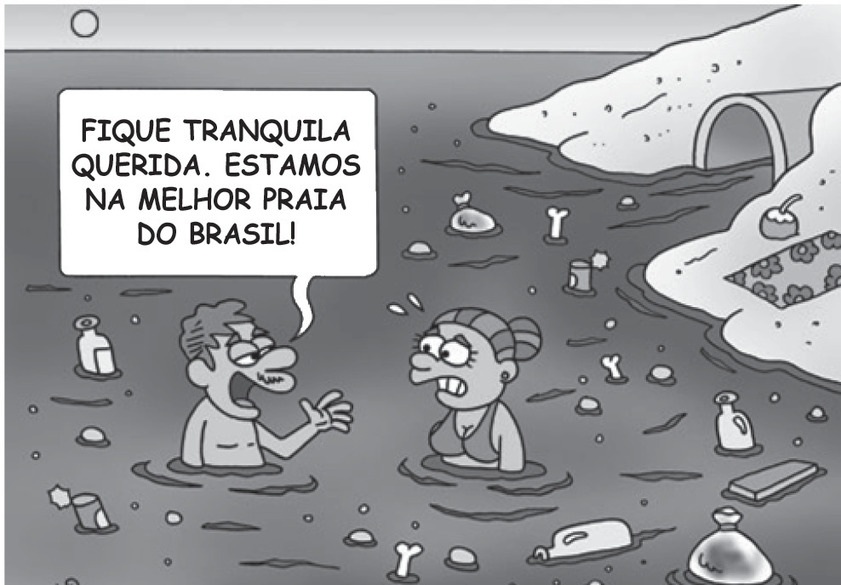
Disponível em: <http:// http://migre.me/hOlz1>. Acesso em: 22 out. 2013.
(P080030F5_SUP)

- (P080030F5) Esses textos têm em comum o fato de tratarem
- da chegada das férias.
- da poluição das praias.
- do turismo durante as férias.
D) do vazamento de petróleo.

BL02P08

Leia novamente os textos “Praias onde vale a pena curtir o verão” e “Fique tranquila querida...” para responder às questões abaixo.

- (P080031F5) Qual trecho apresenta a informação principal do Texto 1?
- “Está chegando o momento mais aguardado do ano.”. (ℓ. 1)
- “É quando os estudos dão uma trégua, o trabalho fica para depois...”. (ℓ. 1-2)
- “Os 9.198 quilômetros do litoral brasileiro abrigam lugares paradisíacos,...”. (ℓ. 3-4)
- “‘Em geral, a condição do litoral brasileiro é ruim’...”. (ℓ. 6-7)

29) (P080032F5) De acordo com o Texto 1, o plâncton é responsável
- pela cor escura da água.
- pela produção de oxigênio.
- pelo aumento de bactérias.
- pelo cheiro desagradável.

- (P080033F5) O Texto 1 apresenta uma opinião no trecho:
- “... as únicas coisas importantes para fazer são curtir o sol, praticar esportes e aproveitar a paisagem.”. (ℓ. 2-3)
- “... o mar deveria diluir a sujeira toda deixada pelos turistas concentrados nesta época do ano.”. (ℓ. 9-10)
- “A poluição mais grave do litoral brasileiro é provocada pelo saneamento deficiente.”. (ℓ. 17-18)
- “Muitos jornais costumam dar os resultados desses exames, principalmente no verão.”. (ℓ. 21-22)

- (P080034F5) No Texto 1, no trecho “... onde o banho de mar e a areia branquinha são uma tentação...”
(ℓ. 4-5), o uso do diminutivo no termo destacado
- demonstra afeto.
- destaca a extensão da praia.
- indica ironia.
D) intensifica a cor da areia.

- (P080035F5) No Texto 1, no trecho “‘Em geral, a condição do litoral brasileiro é ruim para os banhos de mar’”,... (ℓ. 6-7), as aspas foram usadas para
- destacar o uso de expressão irônica.
- indicar a fala de uma pessoa.
- introduzir um comentário do autor.
- marcar um trecho importante.

- (P080036F5) No Texto 1, no trecho “O esgoto mata o plâncton que produz o oxigênio [...]. Entra na
cadeia alimentar marinha...” (ℓ. 12-13), as palavras destacadas são representativas da linguagem
A) científica.
- culta.
- informal.
- regional.

- (P080037F5) O Texto 2 é um exemplo de
- anúncio.
- cartaz.
- charge.
- tirinha.

- (P080038F5) A ironia do Texto 2 está no fato de
- a mulher demonstrar preocupação.
- a mulher nadar perto de um cano de esgoto.
C) o homem afirmar que a praia poluída é a melhor do Brasil.
D) o homem tentar acalmar a mulher durante o banho de mar.

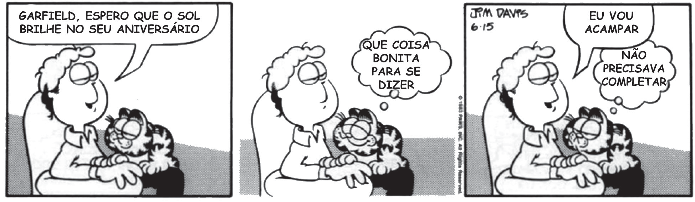Leia o texto abaixo.
DAVIS, Jim. Garﬁeld um gato em apuros. Tradução da Agência Intercontinental Press. – Porto Alegre: L&PM, 2012. p. 56. (P070036F5_SUP)

36) (P070036F5) De acordo com esse texto, o homem
- quer agradar o gato.
- quer acampar com o dia ensolarado.
- gosta de levar o gato para acampar.
- gosta de frases bonitas.

Leia o texto abaixo.
5
10
Livro infantil resgata o afeto como ingrediente indispensável para a cozinha

Aescritora Lycia Kattan, em “Um Domingo na Cozinha”, nos traz uma crítica muito bem-humorada sobre a comida industrializada e a mecanização exagerada da cozinha.
Uma típica e moderna família de classe média se vê às voltas para fazer um superagrado de Dia das Mães. Trata-se de um robô que resolve todos os “problemas” da cozinha: o S.A.N.D.R.O. [...], que é um sonho de consumo e promete fascinar a mamãe.
O que acontece com o robô é que, semelhantemente a muitos produtos industrializados
ou produzidos unicamente por máquinas, a aparência é excelente, mas o sabor fica devendo.
O recado – muito pertinentemente – resgata o afeto como ingrediente indispensável para
a construção do sabor. Em suma, cozinhar é um ato de amor, e não um ato mecânico. [...]
No fim do livro, um capítulo traz receitas para o leitor colocar a mão na massa. Elas são
simples e despertam o interesse das crianças.
Disponível em: <http://www1.folha.uol.com.br/folhinha/2013/08/1324091-livro-infantil-resgata-o-afeto-como-ingrediente-indispensavel-para-a-
cozinha.shtml>. Acesso em: 12 ago. 2013. Fragmento. (P070029F5_SUP)

- (P070029F5) A informação principal desse texto está no trecho:
  - “A escritora Lycia Kattan, em “Um Domingo na Cozinha”, nos traz uma crítica [...] sobre a comida
industrializada...”. (ℓ.1-2)
  - “Uma típica e moderna família de classe média se vê às voltas para fazer um superagrado de Dia das
Mães.”. (ℓ.3-4)
- “Trata-se de um robô que resolve todos os ‘problemas’ da cozinha: o S.A.N.D.R.O.”. (ℓ. 4-5)
- “No fim do livro, um capítulo traz receitas para o leitor colocar a mão na massa.” (ℓ. 10)

- (P070032F5) No trecho “... o leitor colocar a mão na massa.” (ℓ. 10), a expressão em destaque significa
- bater no alimento.
- inventar uma brincadeira.
- fazer as receitas.
- comer com as mãos.

39) (P070033F5) Qual dos trechos desse texto apresenta um fato?
- “... uma crítica muito bem humorada sobre a comida industrializada...”. (ℓ. 1-2)
- “... a aparência é excelente, mas o sabor fica devendo.”. (ℓ.7)
- “Em suma, cozinhar é um ato de amor e não um ato mecânico.”.( ℓ.9)
- “No fim do livro, um capítulo traz receitas para o leitor...”.( ℓ. 10)

ATENÇÃO!
Agora, você vai responder a questões de Matemática.

- (M080001E4) No mapa abaixo está a localização das casas de Lucas e de seus 4 amigos (Pedro, Carlos,
Leonardo e Mateus).
Rua das Margaridas
Casa de Leonardo
Casa de Carlos
Rua Flor das Pedras
Casa de Mateus
Casa de Pedro
Rua Jasmin
Casa de Lucas
Rua Flor Liz
Rua Flor de Lótus

Lucas saiu de sua casa em direção à casa de um de seus amigos. Para isso, ele andou pela rua Flor de Lótus, virando à sua direita na rua Flor de Liz. Seguiu por essa rua e virou à segunda rua a sua esquerda, chegando ao seu destino.
Na casa de qual amigo Lucas chegou fazendo esse trajeto?
- Carlos.
- Leonardo.
C) Mateus.
D) Pedro.

- (M070016C2) Resolva a conta abaixo.
1 + 3
2 5

Qual é o resultado dessa conta?

  - 4 10

  - 11 20

  - 4 7

  - 11 10

- (M080019E4) Luana encheu 25 copos com 2,25 L de refrigerante.
Considerando que ela encheu todos os copos com a mesma quantidade de refrigerante, quantos ml ela colocou em cada um deles?
A) 90 mL
B) 80 mL
- 60 mL

- 9 mL

BL02M08

- (M080080B1) Observe as planificações abaixo.

1 2 3 4

A planificação que representa uma pirâmide é
- 1
- 2
- 3
- 4

- (M080027C2) A tabela abaixo relaciona a preferência de algumas crianças pelos sabores de sorvetes vendidos em uma sorveteria.
 | Meninos | Meninas
Abacaxi | 10 | 20
Chocolate | 40 | 30
Coco | 20 | 25
Morango | 15 | 35
Qual é o gráfico que melhor representa os dados dessa tabela?

A) 40 35

30

25

20

15

10

5

0

C) 40 35 30 25 20 15 10

5

0

Abacaxi Chocolate Coco Morango

Abacaxi Chocolate Coco Morango

B) 40 35
Meninos
30
Meninas

25

20

15

10

5

0

D) 40 35
Meninos
30
Meninas

25

20

15

10

5

0

Abacaxi Chocolate Coco Morango

Abacaxi Chocolate Coco Morango

Meninos Meninas

Meninos Meninas

- (M080037BH) Observe a reta numérica abaixo, que está dividida em partes iguais.
Q R S T

220 320

Qual desses pontos representa o número 280?
A) T.
- S.
- R.
- Q.

46) (M060341B1) Marcelo comprou o álbum da Copa 2014 por R$ 3,90 e 12 pacotes de figurinhas por
R$ 0,75 cada.
Quanto Marcelo pagou por essa compra?
A) R$ 3,15
B) R$ 9,00
C) R$ 11,80
D) R$ 12,90

- (M070434E4) Observe os quadriláteros coloridos de cinza na malha quadriculada abaixo.
I
II
III
IV

Qual desses quadriláteros é o quadrado?
- I
- II
- III
- IV

- (M080029C2) Qual é a representação fracionária do número 2,25?

  - 2 25
B) 225
100

C) 25 2
D) 225
10

49) (M070013E4) O giro realizado pelo ponteiro das horas a cada hora equivale a um ângulo
- agudo.
- raso.
- reto.
- obtuso.

- (M051472E4) O desenho abaixo em cinza representa o terreno de João que será cercado com tela. Cada quadradinho dessa malha tem lado com medida equivalente a 2 metros.

Qual é a quantidade mínima de tela que João precisará para cercar esse terreno?
A) 9 metros.
- 12 metros.
- 18 metros.
D) 36 metros.

- (M080018C2) Observe as letras desenhadas abaixo.

Qual delas possui eixo de simetria?
- F.
- G.
C) M.
D) Q.

- (M070455E4) O saldo de uma conta bancária era positivo em 250 reais no início da manhã. Durante o dia, houve apenas duas movimentações: uma retirada de 740 reais dessa conta e um depósito de 380 reais. Desconsiderando as taxas dessas movimentações, qual foi o saldo dessa conta ao final desse dia?
  - Negativo em 110 reais.
  - Negativo em 870 reais.
C) Positivo em 610 reais.
D) Positivo em 1 370 reais.

